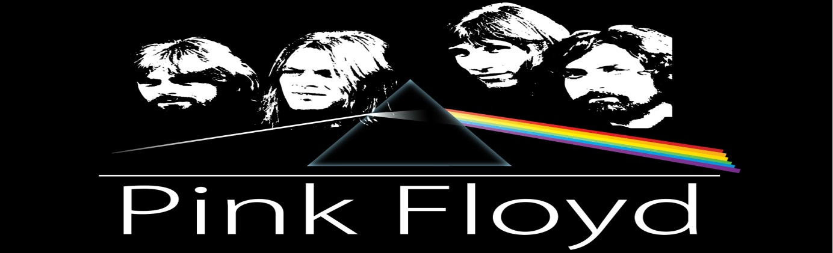
„CIEMNA STRONA KSIĘŻYCA”
ŚWIATŁO, MUZYKA, SŁOWA
piątek, 15 grudnia 2017r., godzina 17.00
hala sportowa – biblioteka szkolna, ul. Topolowa
organizatorzy:
Biblioteka SP z Oddziałami Dwujęzycznymi i Miejska Biblioteka Publiczna
zapraszają:
JACEK ŁUCZAK I WIESŁAW WOŹNICA

